Console.WriteLine(“中文字”)

雙引號放字串, 單引號只能放一個字

Console.

不需要Console.read(), 只要Ctrl+F5就能執行

F9🡪加入中斷點

F5🡪偵錯

F11🡪逐行偵錯

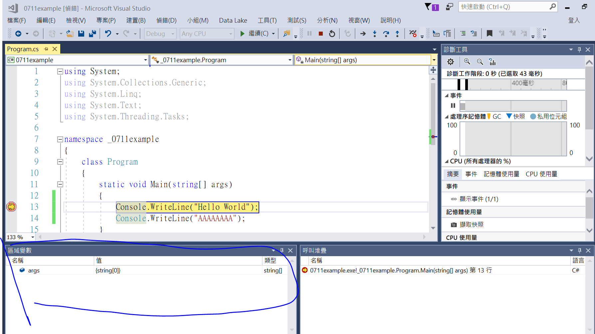

用{}套用變數

{0}, 可順序套用

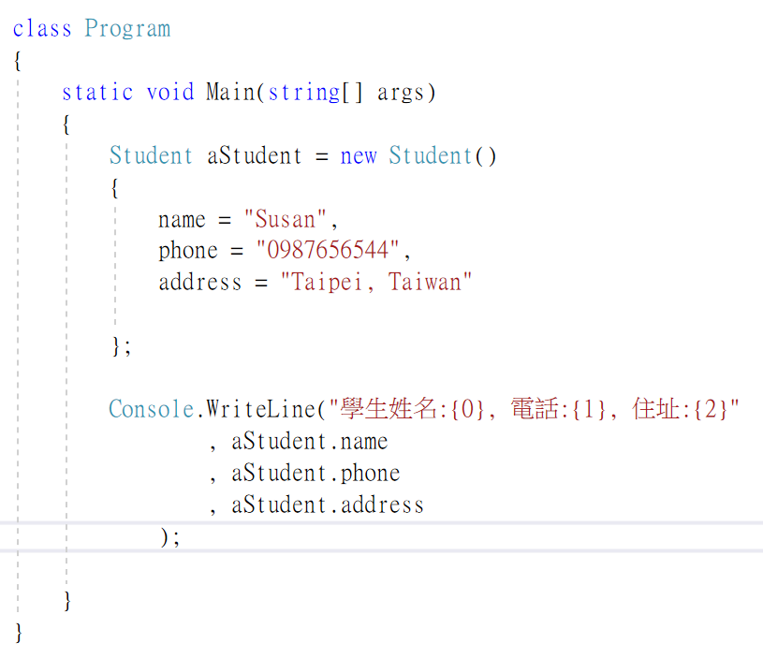

引用LIBRARY

建立library,

加入現有專案🡪把library加進來

到C#程式中🡪參考🡪加入現有參考🡪專案

加進來後,在程式最上方using 進來即可

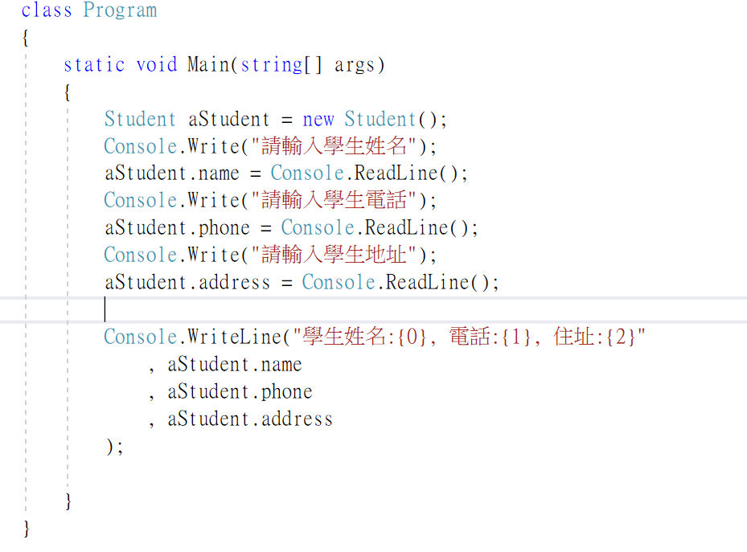

Float and Double的差異

Float 只能存小數點後六位

Float floatPI= 3.112324719573058f //最後要多加一個f

Double 只能存小數點後15-16.

Float a = 0.1f;

Float b = 0.2f;

Float c = 0.3f;

Console.WriteLine(a + b == c); //False

Float 最好不要比較相等

1/2=0 🡪整數除整數, 會得整數

1.0/2.0 🡪0.5

運算會follow 後面的數字型態